|  |
| --- |
| http://www.becas.sep.gob.mx/images/logo.png  TECNOLÓGICO NACIONAL DE MÉXICO  Instituto Tecnológico de Chihuahua II |
| Practica 5 |
| Resumen de práctica[5]. |
|  |
|  |
| 16/04/2016  Unidad 3  Michelle Peña Esparza  12550526  Plataforma II |

# Introducción

Con esta aplicación móvil se pretende realizar un tipo calculador en el que el usuario ingrese 2 números y con 4 botones pueda seleccionar si desea sumar, restar, multiplicar o dividir dichos números.

Paso 1.-

Abrimos Android Studio y creamos una nueva aplicación con el nombre de Problema5 .

Paso 2.-

Añadimos al archivo Activity_main.XML el siguiente código:

<**TextView  
 android:id="@+id/tv1"  
 android:layout_width="wrap_content"  
 android:layout_height="wrap_content"  
 android:layout_alignParentLeft="true"  
 android:layout_alignParentTop="true"  
 android:text="Ingrese el primer valor:"** />  
  
<**EditText  
 android:id="@+id/et1"  
 android:layout_width="wrap_content"  
 android:layout_height="wrap_content"  
 android:layout_alignParentLeft="true"  
 android:layout_below="@+id/tv1"  
 android:ems="10"** >  
  
 <**requestFocus** />  
</**EditText**>  
  
<**TextView  
 android:id="@+id/tv2"  
 android:layout_width="wrap_content"  
 android:layout_height="wrap_content"  
 android:layout_alignParentLeft="true"  
 android:layout_below="@+id/et1"  
 android:text="Ingrese el segundo valor:"** />  
  
<**EditText  
 android:id="@+id/et2"  
 android:layout_width="wrap_content"  
 android:layout_height="wrap_content"  
 android:layout_alignParentLeft="true"  
 android:layout_below="@+id/tv2"  
 android:ems="10"** />  
  
<**Button  
 android:id="@+id/button1"  
 android:layout_width="wrap_content"  
 android:layout_height="wrap_content"  
 android:layout_alignParentLeft="true"  
 android:layout_below="@+id/et2"  
 android:onClick="sumar"  
 android:text="Sumar"** />  
  
  
  
  
<**TextView  
 android:id="@+id/tv3"  
 android:layout_width="wrap_content"  
 android:layout_height="wrap_content"  
 android:layout_alignParentLeft="true"  
 android:layout_below="@+id/button1"  
 android:text="Resultado"** />  
  
<**Button  
 android:layout_width="wrap_content"  
 android:layout_height="wrap_content"  
 android:text="Restar"  
 android:id="@+id/button2"  
 android:layout_below="@+id/et2"  
 android:layout_toRightOf="@+id/button1"  
 android:layout_toEndOf="@+id/button1"** />  
  
<**Button  
 android:layout_width="wrap_content"  
 android:layout_height="wrap_content"  
 android:text="Dividir"  
 android:id="@+id/button3"  
 android:layout_alignBottom="@+id/button2"  
 android:layout_toRightOf="@+id/button2"  
 android:layout_toEndOf="@+id/button2"** />  
  
<**Button  
 android:layout_width="wrap_content"  
 android:layout_height="wrap_content"  
 android:text="Multiplicar"  
 android:id="@+id/button3"  
 android:layout_below="@+id/button2"  
 android:layout_centerHorizontal="true"** />

Paso 3.-

En la clase de MainActivity.java añadir el siguiente código:

} package com.example.michelle.problema5;

import android.app.Activity;

import android.os.Bundle;

import android.view.Menu;

import android.view.View;

import android.widget.EditText;

import android.widget.TextView;

public class MainActivity extends Activity {

private EditText et1,et2;

private TextView tv3;

@Override

protected void onCreate(Bundle savedInstanceState) {

super.onCreate(savedInstanceState);

setContentView(R.layout.activity_main);

et1=(EditText)findViewById(R.id.et1);

et2=(EditText)findViewById(R.id.et2);

tv3=(TextView)findViewById(R.id.tv3);

}

@Override

public boolean onCreateOptionsMenu(Menu menu) {

// Inflate the menu; this adds items to the action bar if it is present.

getMenuInflater().inflate(R.menu.activity_main, menu);

return true;

}

//Este método se ejecutará cuando se presione el botón

public void sumar(View view) {

String valor1=et1.getText().toString();

String valor2=et2.getText().toString();

int nro1=Integer.parseInt(valor1);

int nro2=Integer.parseInt(valor2);

int suma=nro1+nro2;

String resu=String.valueOf(suma);

tv3.setText(resu);

}

}

Extraemos el texto de los dos controles de tipo EditText y los almacenamos en dos variables locales de tipo String. Convertimos los String a tipo entero, los sumamos, restamos, multiplicamos o dividimos según sea el caso y el resultado lo enviamos al TextView donde se muestra la operación.

# Desarrollo

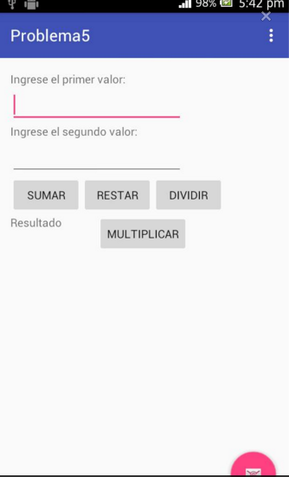Paso final.-

Después de añadir el código en dichas clases se deberá correr la aplicación en el celular o en el emulador obteniendo como resultado la siguiente interfaz:

# Conclusión.

Se creó una aplicación que tiene como característica pedir 2 números los cuales pueden tener 4 opciones para operar con ellos, sumar, restar, multiplicar y dividir dependiendo de dicha operación seleccionada se muestra más debajo de la interfaz.